**Занятие обобщения и систематизации изучаемого материала**

Открытое занятие по «Хореографии и дефиле», Образцовый Театр моды «Стиль», МБОУ ДОД ДДК «Дегтяревец», 18. 05. 2013 г.

*Руководитель* - Холина Анна Аркадьевна.

*Участвуют:* воспитанники 3-го года обучения.

*Оборудование:* магнитофон, диски CD, MP3, коврики, атрибуты.

**Тема: «Постановка композиций и дефиле»**

*Цель:* Закрепить знания и умения, полученные при работе над современными движениями.

**Ход занятия:**

**I. Организационный момент:**

* Построение по линиям в шахматном порядке;
* Проверка всех присутствующих.

**II. Сообщение темы и цели занятия.**

**III. –Поклон** (мужской, женский 3-го года обучения по III поз.) – начало открытого занятия (муз. размер-2/4, классическая музыка в современной обработке)

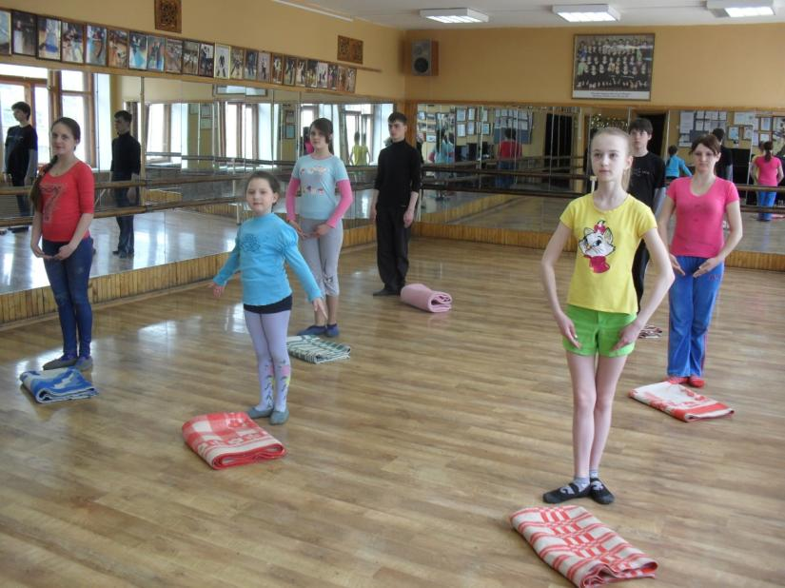

**-Разминка** (партерная гимнастика) – подготавливает мышцы всего корпуса к работе на занятии (муз.размер – 2/4,современная музыка):

1. Работа стоп (на себя – от себя, 1х8; поочередно, 1х8; круговое движение на себя,1х8; круговое движение от себя,1х8);
2. Вытягивание ног с работой колена,(2х8);
3. «Ножницы» (2х8);
4. Отжимание (2х8);
5. «Тянемся» (к п.н., к л.н., вперед, 4х8);
6. «Растяжка» (п.н., л.н. под углом в 90 ,4х8);
7. На животе «ласточка» (4х8);
8. «Кольцо» (4х8);
9. «Киска» (броски ноги за себя,4х8);
10. «Приседание» (вправо-влево,4х8);
11. Броски, лежа на боку на 90 (4х8);
12. «Березка» (4х8);
13. Шпагат (правый, левый, «веревочка», 3х8);
14. Прыжки по VI поз., «в разножку» (4х8);
15. «Мостик» (3х8);
16. Подкачка пресса, сидя на коленях (15 раз);
17. Подкачка пресса по парам (30 раз).

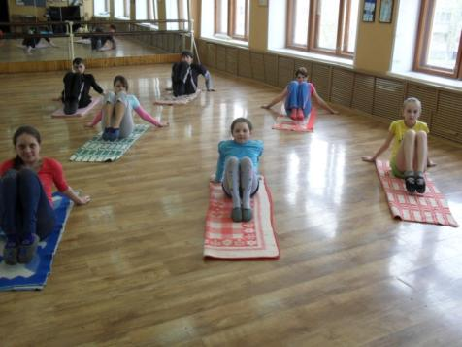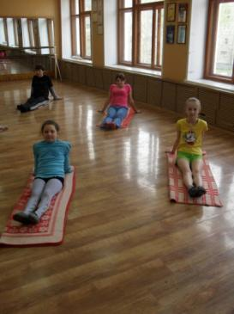

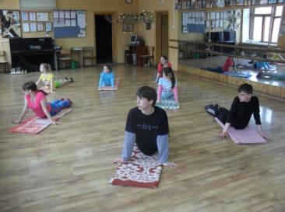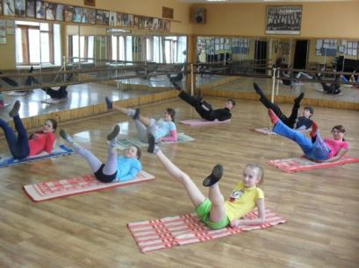

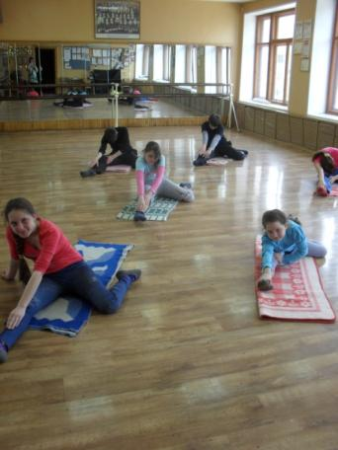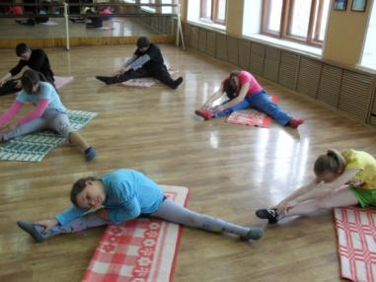

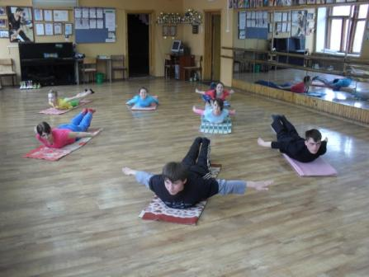

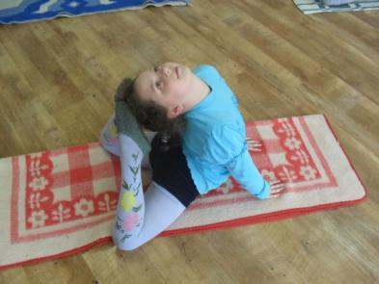

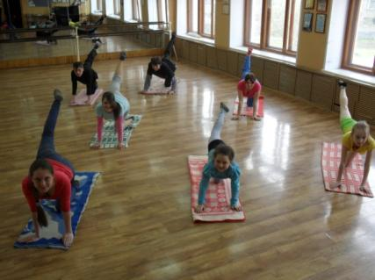

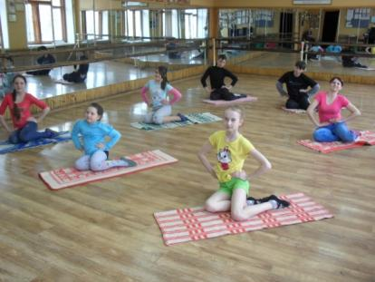

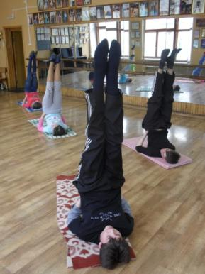

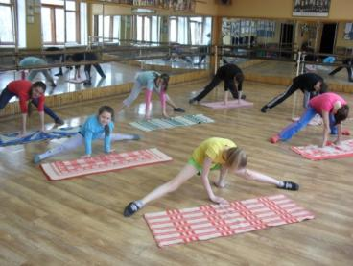

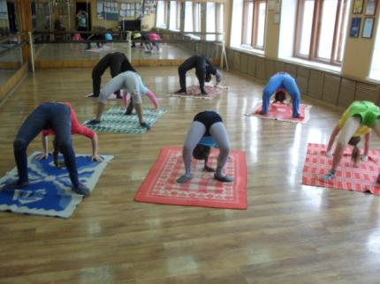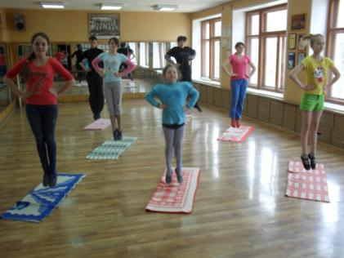

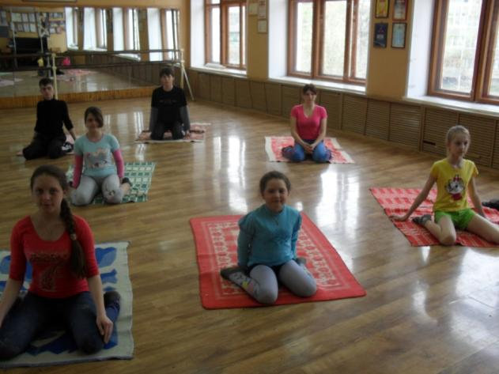

**-Техника исполнения проходок** (дефиле, муз.размер – 2/4,современная музыка)

* Линейные (I-VI проходки);

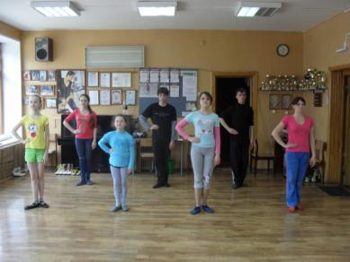

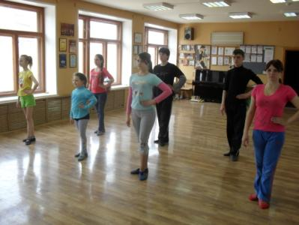

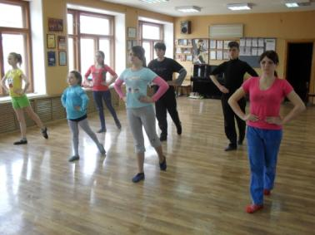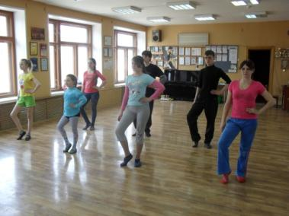

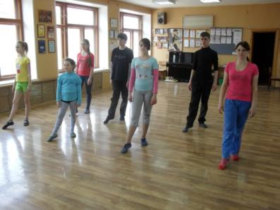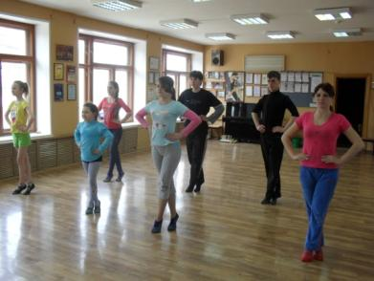

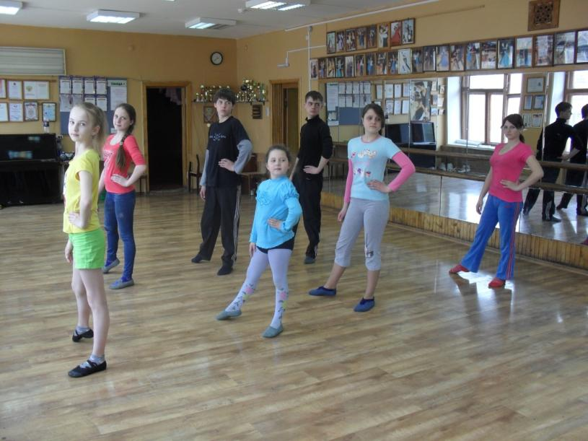

* 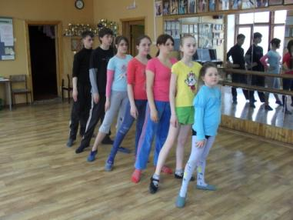Диагональные (маленькие и большие диагонали);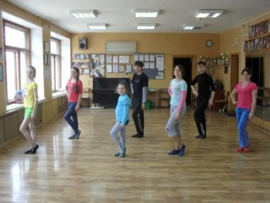
* «Откачка» (п.н., л.н.);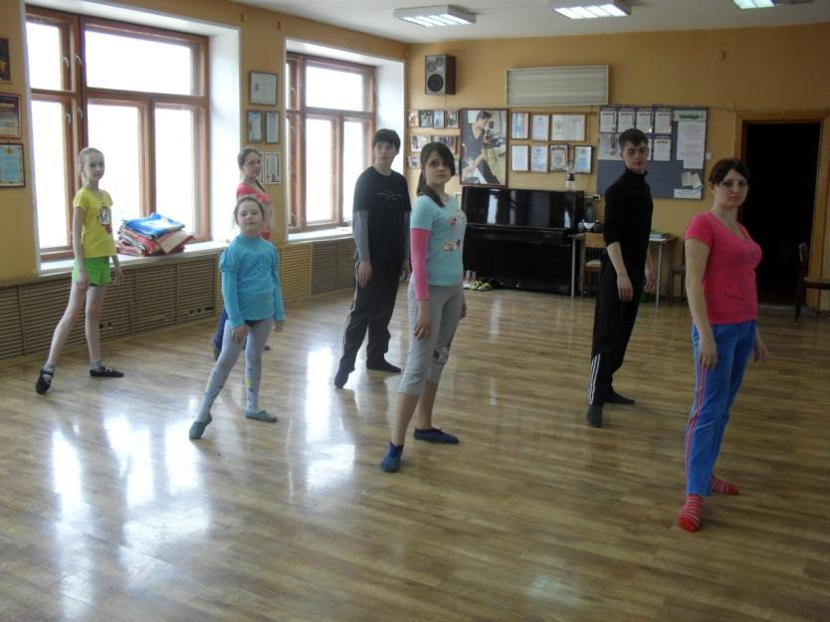
* Круговые (п. «круг», л. «круг»; п. «восьмерка», л. «восьмерка»)

**IV. Работа на середине. Комбинации (соединение современных и народных движений):**

* *Первая комбинация* «Перекличка» по вариантам (современные и народные движения, муз. размер – 2/4, музыка народная в совр.обр. «Валенки», исход. поз. - III )

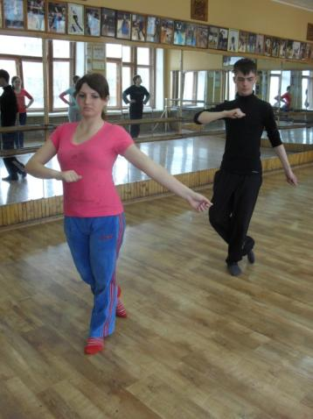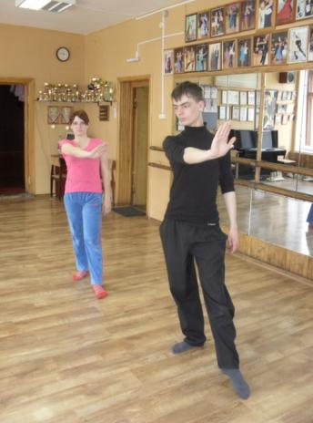

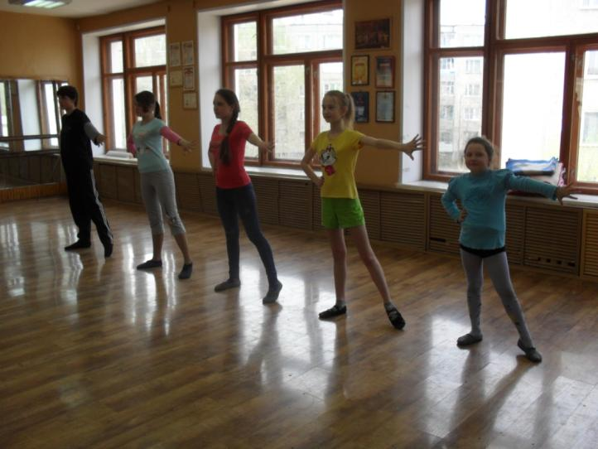

* *Вторая комбинация* «Мужские хлопушки» (муз.размер – 2/4, музыка народная в совр. обр. «Деревенская кадриль», исход. поз. -VI )

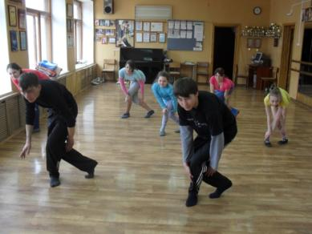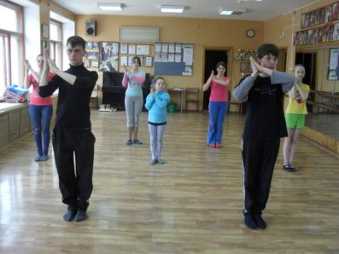

* *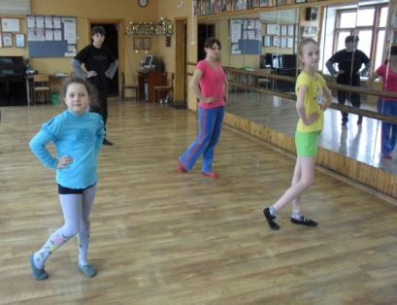Третья комбинация* «Синкопированная дробь» в современном стиле (муз. размер – 2/4, музыка современная «Пляска» ансамбль «Тодес», исход. поз. - I)

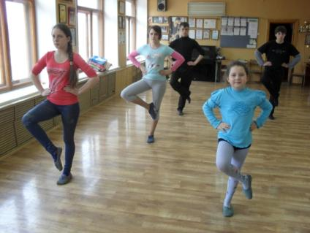

* *Четвертая комбинация* «Степ» (без музыки, исход. поз. - VI)

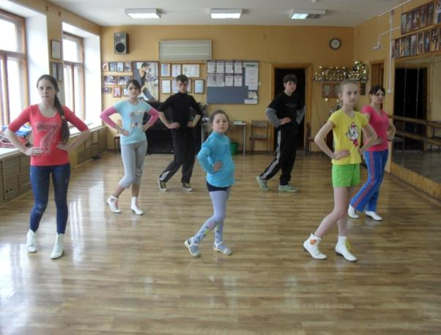

* *Пятая комбинация* «Русская народная» («моталочка», «ковырялочка на 90», «веревочка», «притоп»; муз.размер – 2/4, музыка – народная в совр. обр. «Гори – гори ясно», исход. поз. - VI)

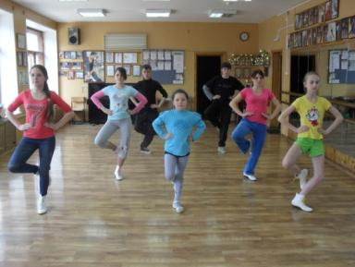

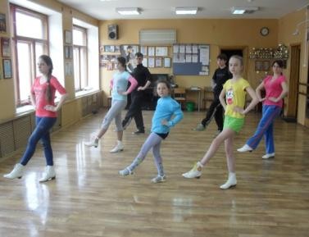

* *Шестая комбинация* «Русская народная» (ход «триножки», «барабанные палочки», 2 – ой прямой ключ; муз. размер – 2/4, музыка – народная в совр. обр. «Ивушка», исход. поз. -VI)

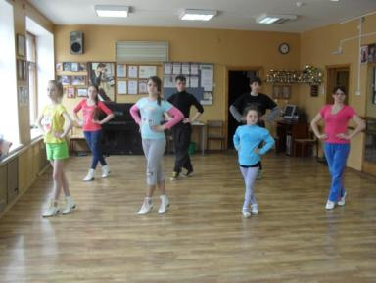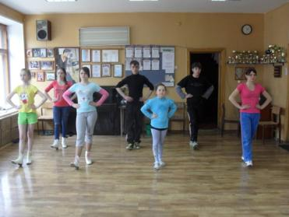

**V. Постановочная работа по группам**

Применяя современные, народные движения и проходки, поставить хореографическую композицию с использованием атрибутов и аксессуаров.

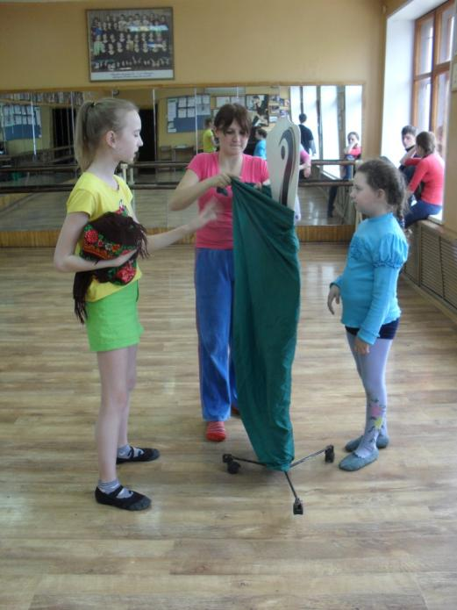

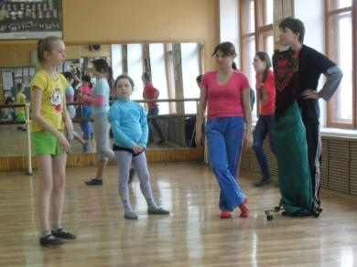

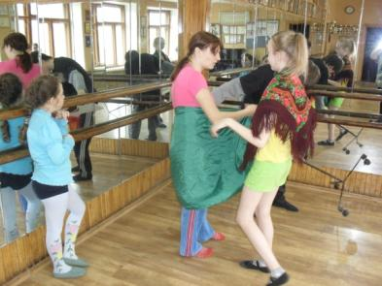

- Проверка хореографических композиций.

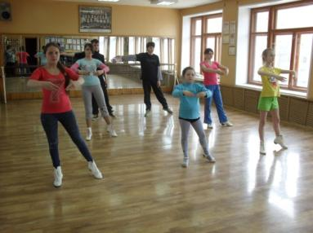**VI. Поклон** (мужской, женский 3-го года обучения) – конец открытого занятия (муз.размер-2/4, классическая музыка в современной обработке; ноги – III поз., руки – подготовительная позиция).

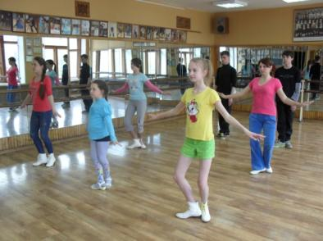

**Временные рамки:**

1. Организационный момент – 1 мин.
2. Сообщение темы и цели занятия – 1 мин.

III. Поклон – 2 мин.

Разминка – 13 мин.

Техника исполнения проходок – 17 мин.

IV.Работа на середине. Комбинации – 20 мин.

V.Постановочная работа по группам – 25 мин.

Проверка хореографических композиций – 10 мин.

VI.Поклон – 1 мин.

Перемена – 10 мин.

Всего: 90 мин. + 10 мин. (перемена)